昆明市2021年失业保险企业职工技能提升补贴申领指南
（更新日期：2021年9月23日）
一、申领条件
依法参加失业保险累计缴纳失业保险费1年以上的企业在职职工，取得五级（初级）至三级（高级）职业资格证书或职业技能等级证书的，可申领失业保险技能提升补贴。
职业资格证书或职业技能等级证书须在“国家职业资格证书全国联网查询系统”（http://zscx.osta.org.cn/）或“云南人力资源和社会保障12333公共服务网”（http://www.yn12333.gov.cn/xxcx.aspx）可查询验证。
二、发放标准
2021年取得证书的补贴标准按照初级（五级）1000元、中级（四级）1500元、高级（三级）2000元发放。
2020年取得证书未申领补贴的，可继续申领技能提升补贴。补贴标准按《云南省人力资源和社会保障厅办公室关于做好2020年失业保险支持参保职工提升职业技能工作的通知》（云人社办通〔2019〕72号）执行。
三、申领期限
1.2021年取得的证书应在证书核发之日起12个月内完成申领，超过12个月的不予受理。
2.2020年取得的证书，可放宽到2021年12月31日前完成申请补贴。
3.从2021年1月1日起，云人社办通〔2019〕72号文件中“企业职工在参加初级（五级）以上职业技能提升培训前，须持有下一等级的职业资格证书（职业技能等级证书），并达到提升等级所需年限”的规定停止执行。
四、申领渠道
我市全力畅通失业保险技能提升补贴申领渠道，保障参保企业职工领取方便快捷。
参保企业职工本人可在“就业彩云南”微信公众号上申领补贴，也可凭身份证到参保地失业保险经办窗口办理补贴申请。
（一）窗口申领所需材料
窗口受理技能提升补贴申领时所需材料：
1.身份证（验原件，收复印件一份）；
2.经办机构指定发放银行的本人银行卡号。
网上申领无须提供身份证复印件。
（二）“就业彩云南”微信公众号申领失业保险技能提升补贴步骤
第一步：技能提升补贴申请入口
失业人员在微信上关注微信公众号“就业彩云南”。

第二步：实名认证
进入个人中心，点击“实名认证”，领取电子社保卡，进行人脸实名认证，在认证过程中需将手机摄像头和麦克风打开。

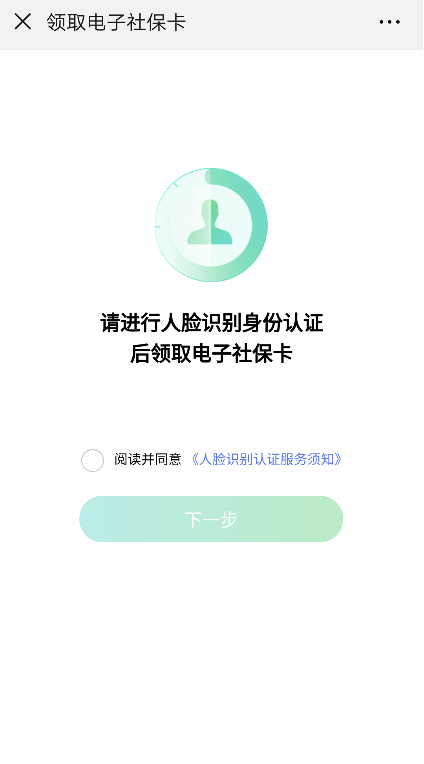
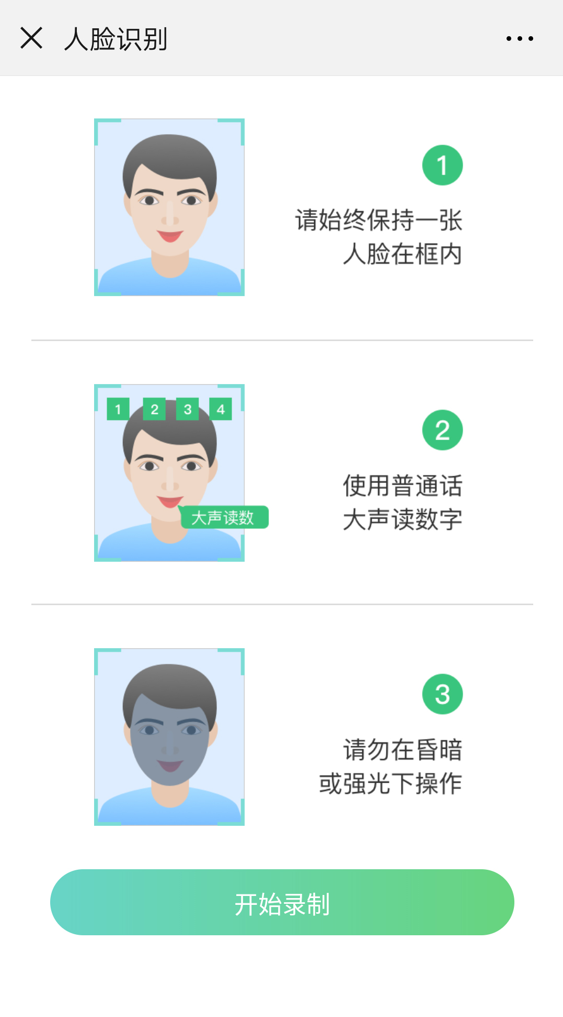
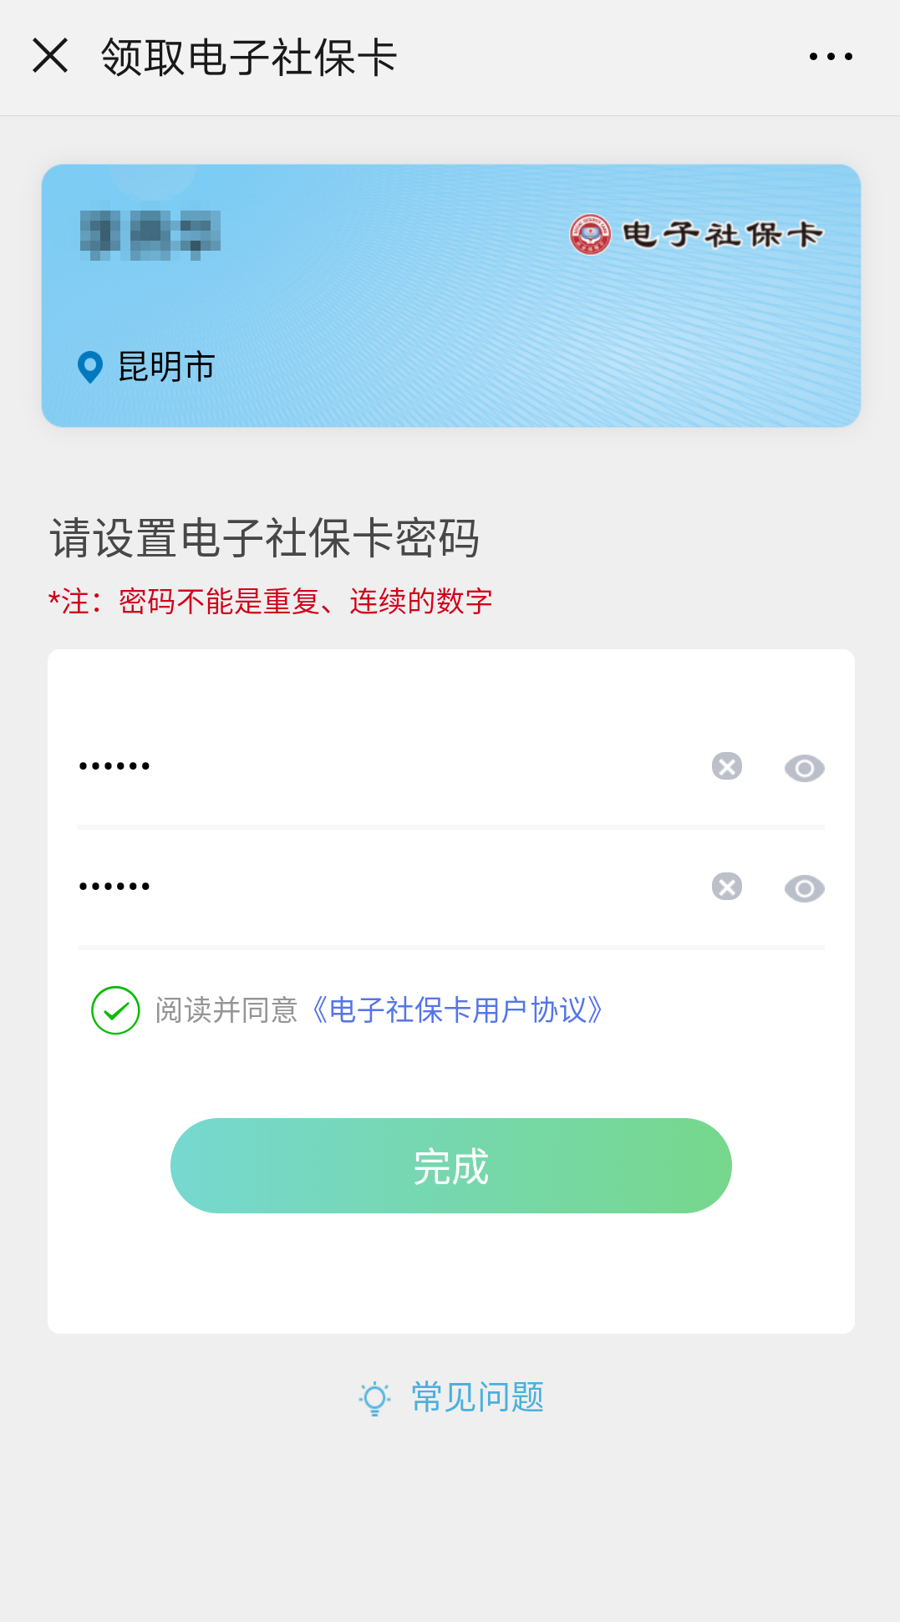
第三步：领取电子社保卡成功后点击“立即使用”。

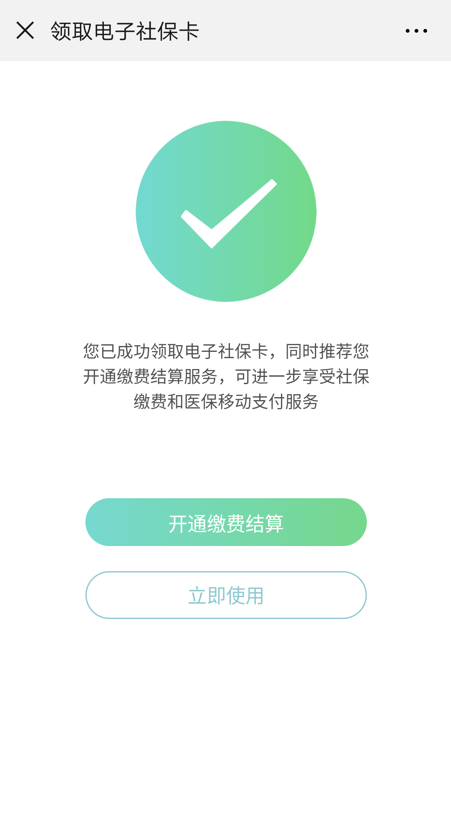
第四步：技能提升补贴申请
实名认证通过后，在服务大厅中选择“申领失业保险待遇” —“技能提升补贴申请”功能菜单，申领前请认真阅读技能提升补贴申领提示信息，而后请录入个人详细常住地址等信息，其中“证书获取日期”、“ 等级”、“ 工种”和“计发金额”为系统自动提取数据项，无需申请人填写。
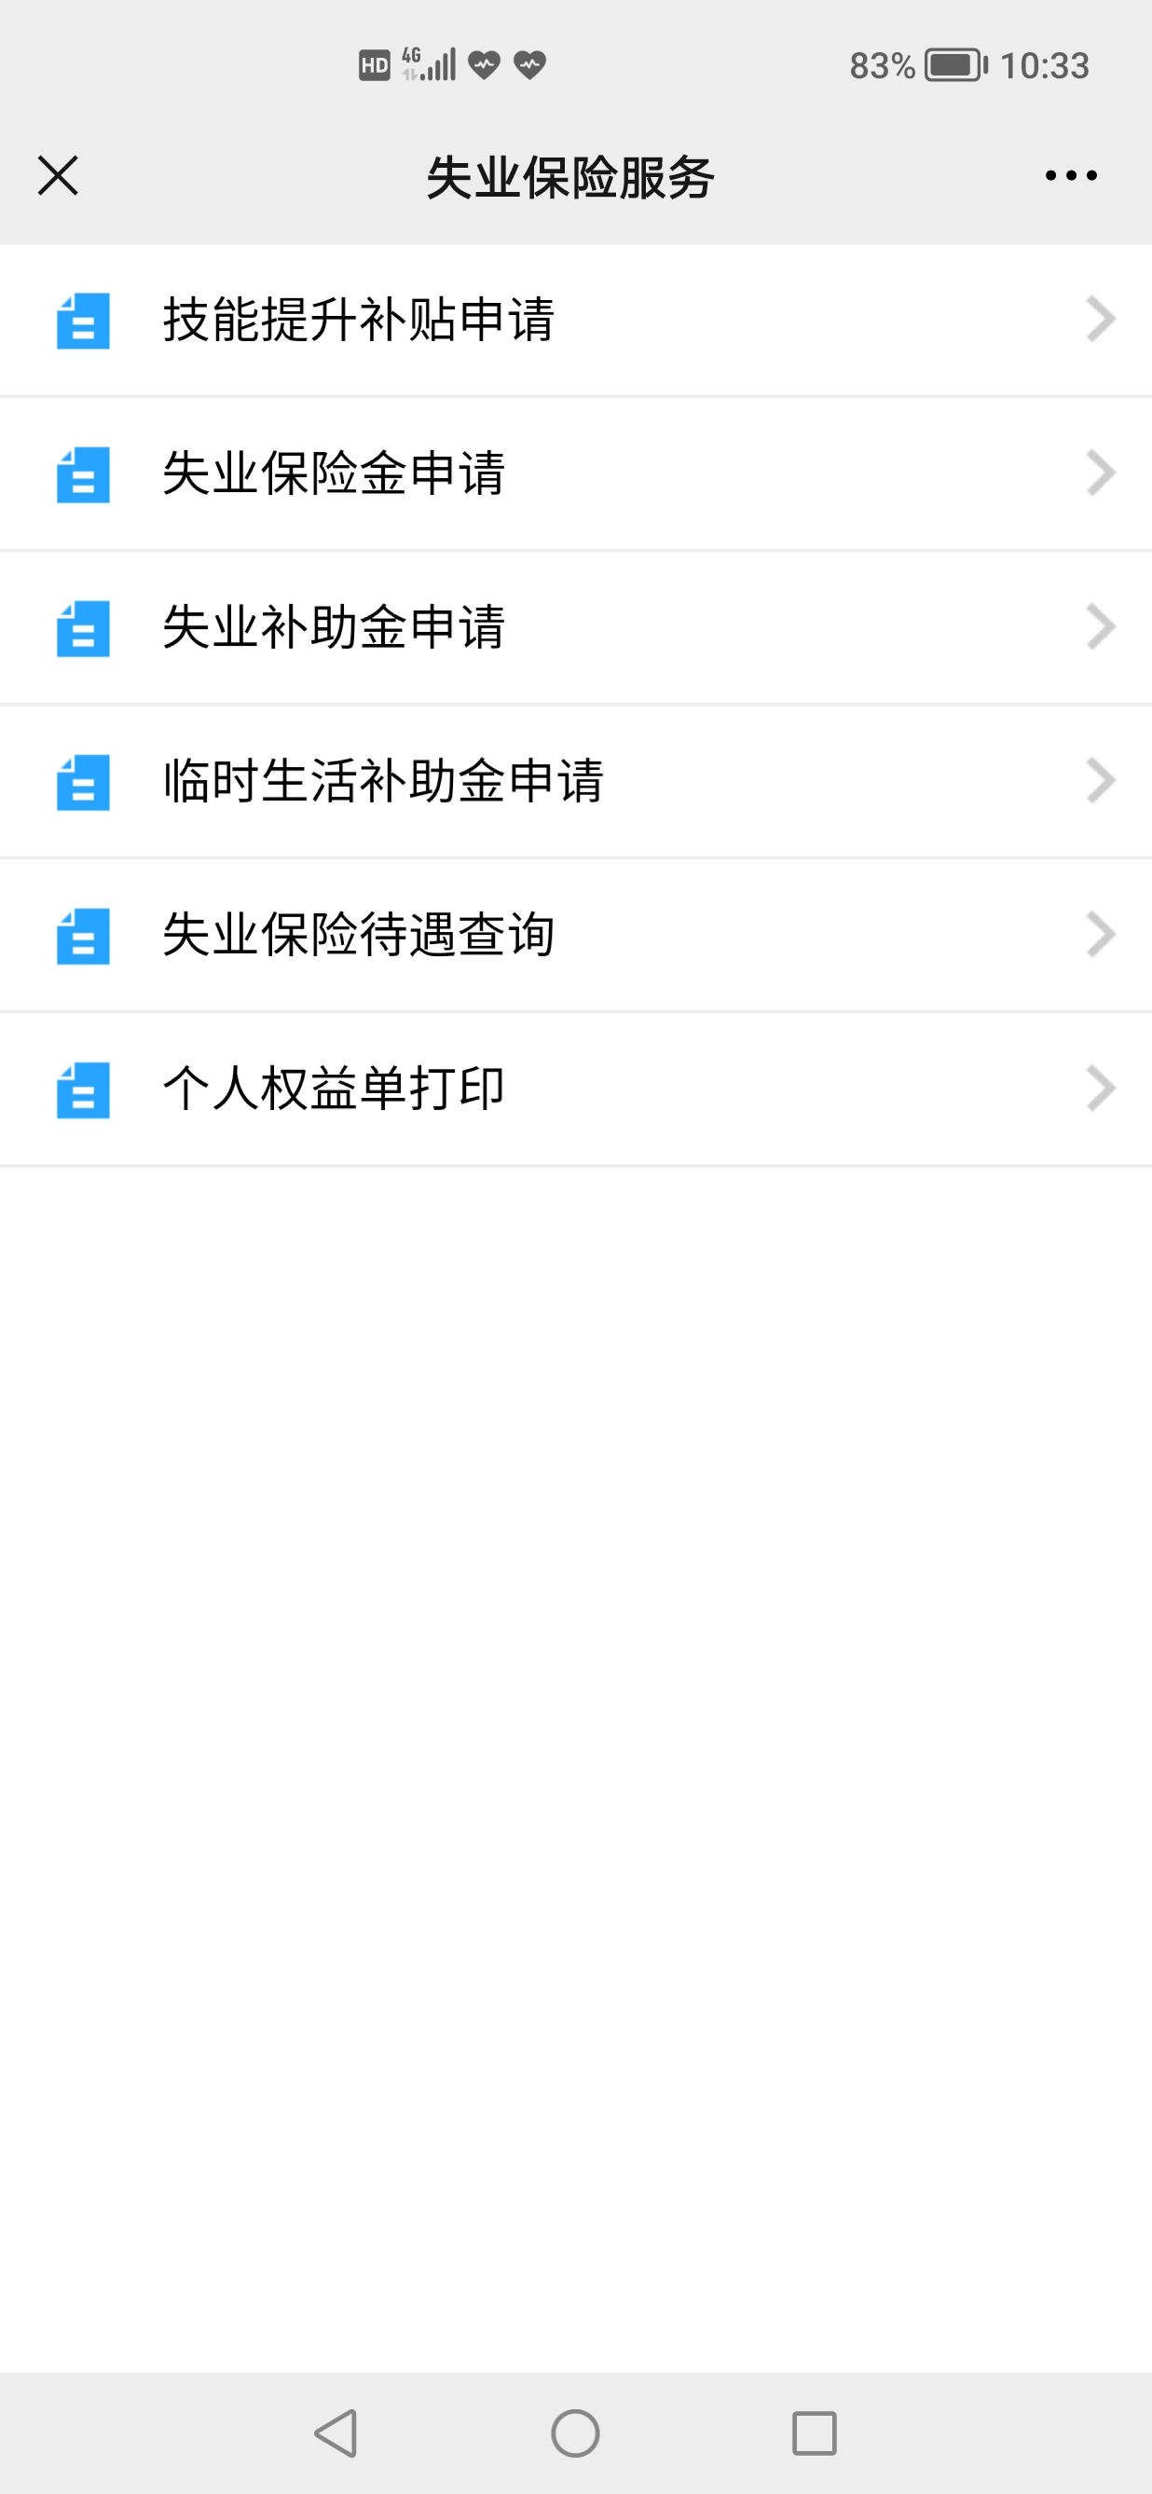
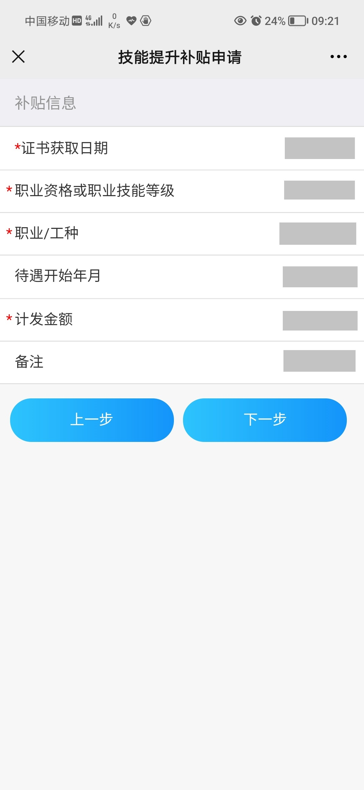
第五步：填写相关信息
请按照系统提示准确填写“金融机构编码”、“户名”、“银行账号”，其中“发放对象”、“ 发放方式”、“ 户名”、“ 领取人姓名”和“领取人证件号码”为系统自动提取数据项，无需申请人填写确认无误后进行保存提交。提交完成后可在“申领失业保险待遇”—“失业保险待遇查询”中查询待遇的预领取信息。
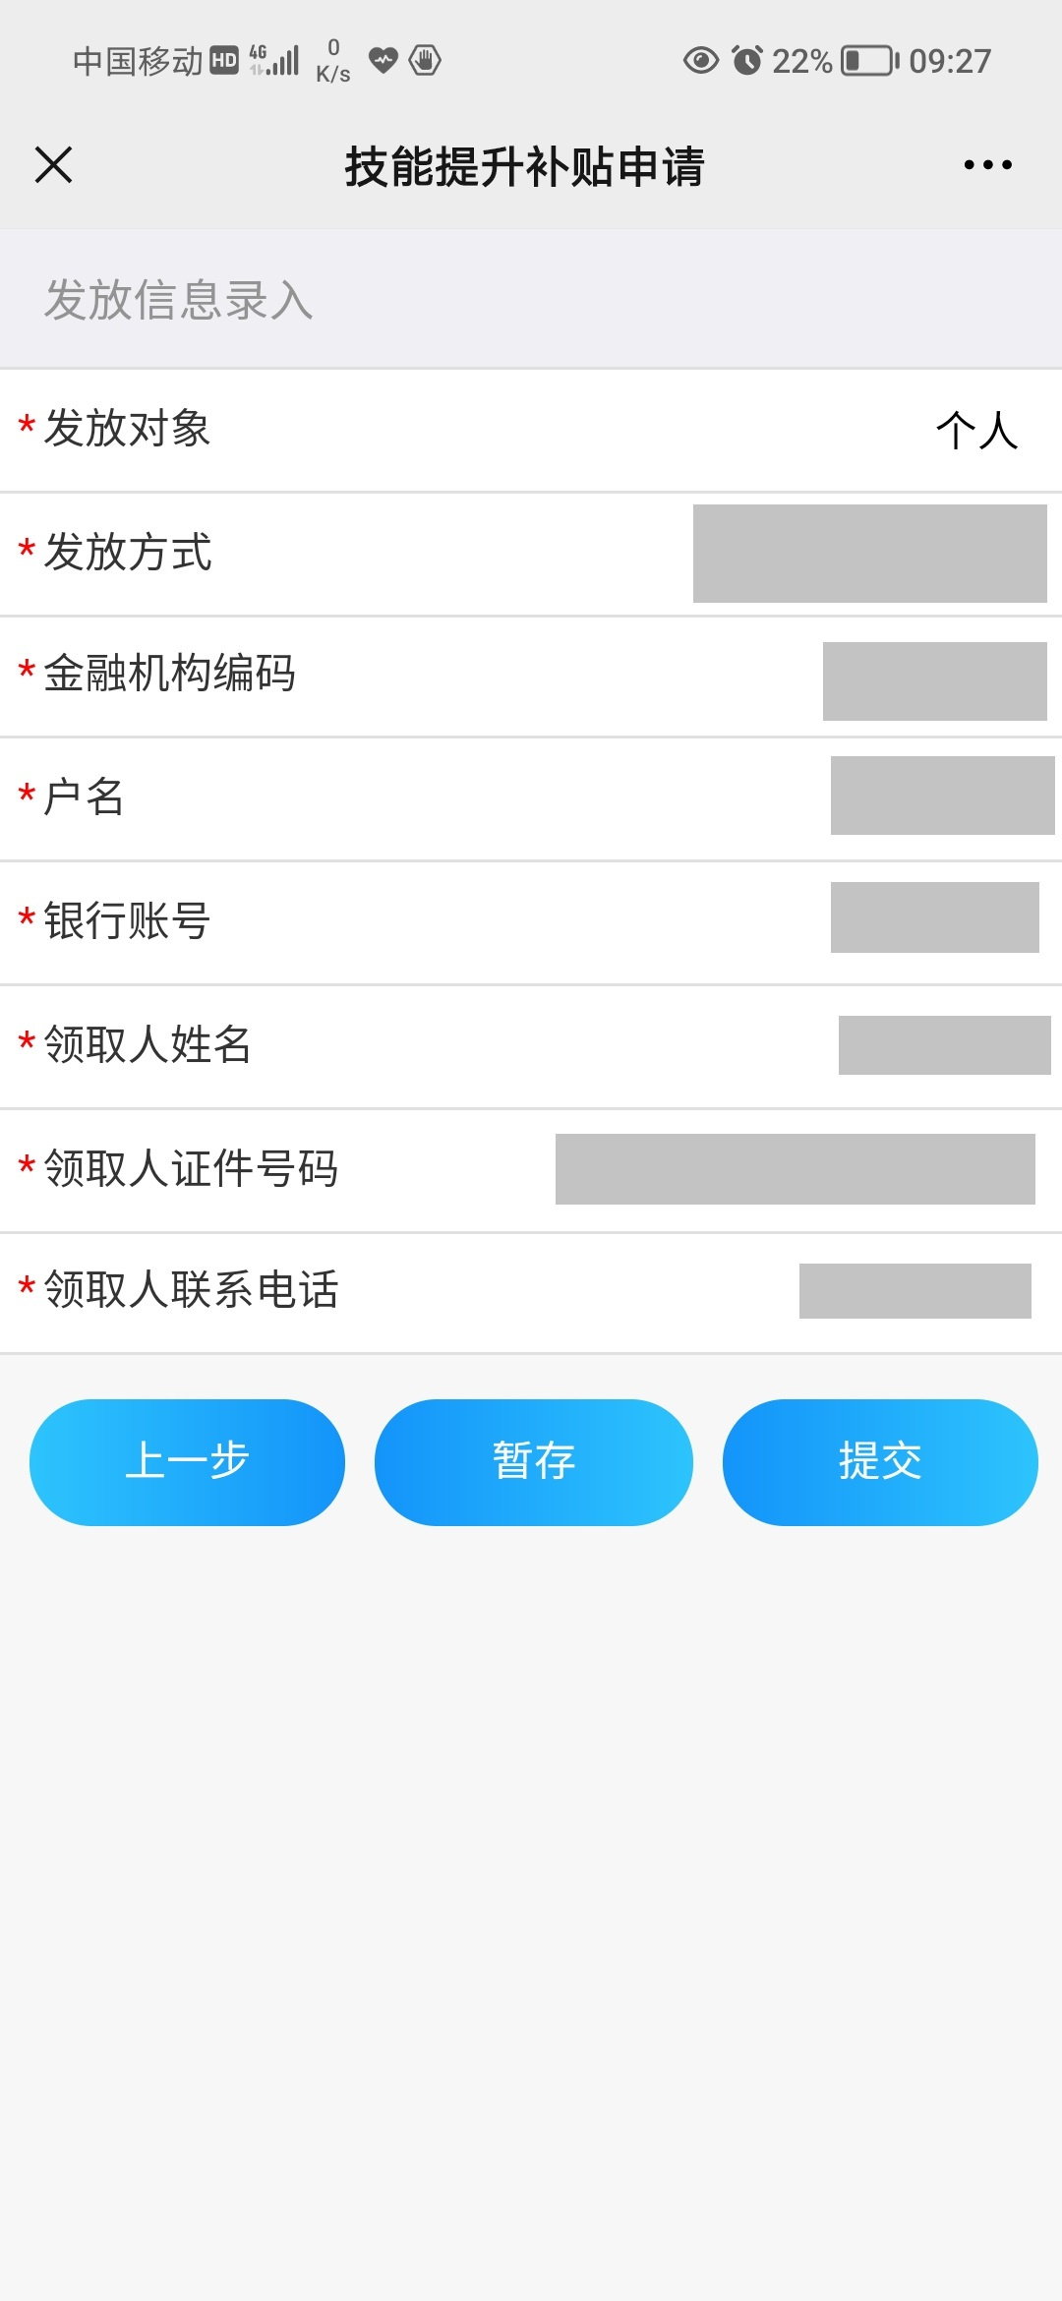
温馨提醒：提交失业保险技能提升补贴申请后，请保持所填写的手机号码通信畅通，所提交的银行卡状态正常，确保失业保险技能提升补贴能及时准确发放到所提交的职工本人银行账户。
昆明市失业保险技能提升补贴经办机构联系方式
序号 | 机构名称 | 办公地址 | 待遇发放银行 | 联系电话
1 | 昆明市就业局失业保险中心 | 呈贡新区昆明市市级行政中心综合楼西区二楼 | 中国工商银行 | 63362528
2 | 五华区就业局失业保险科 | 昆明市正义路五华坊17号 | 交通银行 | 63588769
3 | 盘龙区就业局失业保险科 | 昆明市盘龙区锦武路15号盘龙区政务服务大厅一楼A区 | 中国工商银行 | 65615380
4 | 官渡区就业局失业保险科 | 昆明市关兴路320号 | 中国建设银行 | 67163470
5 | 西山区就业局失业保险科 | 昆明市西山区春雨路188号西山政务服务中心12楼1208室 | 中国工商银行 | 68367603
6 | 经开区社会事务局就业指导科 | 中国（云南）自由贸易试验区昆明片区鼎南路1号 | 中国工商银行 | 68163229
7 | 呈贡区就业局失业保险科 | 呈贡区政务服务中心（呈贡惠景园下沉广场） | 中国工商银行 | 67427150
8 | 晋宁区就业局失业保险科 | 晋宁区就业和社会保障服务中心2楼 | 中国工商银行 | 67895665
9 | 安宁市就业人才中心失业保险科 | 安宁市金晖路宁湖大厦裙楼4楼 | 中国工商银行 | 68688041  68690687
10 | 东川区就业局失业保险科 | 东川区政务服务中心一楼 | 中国工商银行 | 62138526、62138524
11 | 宜良县就业局失业保险科 | 宜良县汇东西路与白鹭街交叉口宜良县就业和社会保障服务中心 | 中国工商银行 | 67594012
12 | 石林县就业局失业保险科 | 石林县就业和社会保障服务中心（石林南路302号） | 中国工商银行 | 67781309
13 | 嵩明县就业局失业保险科 | 嵩明县政务服务中心2号楼2楼（嵩阳镇玉馨路1号） | 中国农业银行 | 67910171
14 | 富民县就业局失业保险科 | 富民县黎昌路黎阳大厦三楼 | 农村信用合作联社 | 68810210
15 | 禄劝县就业局失业保险科 | 禄劝县屏山街道秀屏路81号 | 农村信用合作联社 | 68915228
16 | 寻甸县就业局失业保险科 | 寻甸县仁德街道办北城区凤凰路12号 | 中国建设银行 | 13354909010
17 | 阳宗海管委会就业失业保险科 | 呈贡区七甸街道小哨箐村 | 中国农业银行 | 67517882

